

РЕСПУБЛИКА КРЫМ

РАЗДОЛЬНЕНСКИЙ РАЙОН

АДМИНИСТРАЦИЯ ЗИМИНСКОГО СЕЛЬСКОГО ПОСЕЛЕНИЯ

ПОСТАНОВЛЕНИЕ № 45

от 27 мая 2019 г.

с. Зимино

*О внесении изменений в постановление от 22.12.2016года № 62 «О размещении нестационарных торговых объектов на территории Зиминского сельского поселения на земельных участках, находящихся в муниципальной собственности»*

В соответствии с Федеральным законом от 28.12.2009 года № 381-ФЗ «Об основах государственного регулирования торговой деятельности в Российской Федерации», ст. 8 Закона Республики Крым от 05.05.2015 г. № 92-ЗРК/2015 «Об основах государственного регулирования торговой деятельности в Республике «Крым», приказом Министерства промышленной политики Республики Крым от 26.12.2014 г. № 129 «О Порядке разработке и утверждении органами местного самоуправления муниципальных образова-ний Республики Крым схем размещения нестационарных торговых объектов, постановлением Совета министров Республики Крым от 23 августа 2016 г. № 402 "Об утверждении Порядка размещения и функционирования нестационарных торговых объектов на территории муниципальных образований в Республике Крым", в целях упорядочения размещения и функционирования нестационарных торговых объектов и улучшения качества торгового обслуживания населения Зиминского сельского поселения,

Администрация Зиминского сельского поселения ПОСТАНОВЛЯЕТ: 1. Внести изменения в постановление от 22.12.2016года № 62 «О размещении нестационарных торговых объектов на территории Зиминского сельского поселения на земельных участках, находящихся в муниципальной собственности» (Приложение 1 в новой редакции). 2.Настоящее постановление обнародовать путем размещения на информационном стенде Администрации Зиминского сельского поселения, расположенного по адресу: с. Зимино, ул. Гагарина, 33. 3. Постановление вступает в силу с момента его обнародования. 4. Контроль за исполнением настоящего постановления возложить на председателя Зиминского сельского совета- главу Администрации Зиминского сельского поселения.

Председатель Зиминского сельского

совета- глава Администрации

Зиминского сельского поселения: Б.М.Андрейчук

Приложение 1

к Постановлению № 45

от 27.05.2019 г.

**ПОРЯДОК**

**размещения и функционирования нестационарных торговых объектов на территории муниципальных образований в Республике Крым**

1. **Общие положения**

1. Настоящий Порядок разработан в соответствии со статьями 39.33, 39.36 Земельного кодекса Российской Федерации, Методическими рекомендациями по совершенствованию правового регулирования нестационарной и развозной торговли на уровне субъектов Российской Федерации, статьей 6 Закона Республики Крым от 05 мая 2015 года № 92-ЗРК/2015 «Об основах государственного регулирования торговой деятельности в Республике Крым» и определяет правила размещения и функционирования нестационарных торговых объектов, осуществления развозной и разносной торговли на территории Зиминского сельского поселения Раздольненского района в Республике Крым ( далее Администрация) в целях:

наиболее полного удовлетворения потребительского спроса;

упорядочения размещения нестационарных торговых объектов, осуществления развозной и разносной торговли;

обеспечения единства требований к организации торговой деятельности при размещении нестационарных торговых объектов, осуществления развозной торговли и торговли без использования торговых объектов на территории Республики Крым;

обеспечения доступности продовольственных и непродовольственных товаров при размещении нестационарных торговых объектов, осуществления развозной торговли и торговли без использования торговых объектов на территории Зиминского сельского поселения Раздольненского района Республики Крым;

формирования торговой инфраструктуры с учетом различных видов и типов торговых объектов, форм и способов торговли.

2. Требования, предусмотренные настоящим Порядком, не распространяются на отношения, связанные с размещением нестационарных торговых объектов:

находящихся на территориях рынков;

при проведении Администрацией праздничных, общественно-политических, культурно-массовых, спортивно-массовых мероприятий, имеющих краткосрочный характер (не более трех дней), расширенных продаж, выставок-ярмарок, ярмарок, имеющих временный характер;

в стационарных зданиях и строениях.

3. Основные понятия:

**торговый объект** - здание или часть здания, строение или часть строения, сооружение или часть сооружения, специально оснащенные оборудованием, предназначенным и используемым для выкладки, демонстрации товаров, обслуживания покупателей и проведения денежных расчетов с покупателями при продаже товаров;

**магазин** - стационарный торговый объект, предназначенный для продажи товаров и оказания услуг покупателям, в составе которого имеется торговый зал или торговые залы, подсобные, административно-бытовые помещения и складские помещения.

**нестационарный торговый объект** (далее - НТО) – торговый объект, представляющий собой временное сооружение или временную конструкцию, не связанные прочно с земельным участком вне зависимости от наличия или отсутствия подключения (технологического присоединения) к сетям инженерно-технического обеспечения, в том числе передвижное сооружение;

**схема размещения НТО** (далее - Схема) – инструмент систематизации размещения объектов исходя из долгосрочных планов развития территорий и создания комфортной среды для граждан, в том числе для удобства осуществления и развития торговой деятельности, состоящий из текстовой и графической частей, содержащих информацию об адресных ориентирах, виде и специализации НТО, площади земельного участка, на котором расположен НТО, периоде размещения НТО, форме собственности земельного участка и др.Схема разрабатывается и утверждается Администрацией Зиминского сельского поселения, определенным в соответствии с Уставом Зиминского сельского поселения ,в порядке, установленном уполномоченным органом исполнительной власти Республики Крым.

**развозная торговля** - форма мелкорозничной торговли, осуществляемая вне стационарной торговой сети с использованием специализированных или специально оборудованных для торговли транспортных средств, а также мобильного оборудования, применяемого только в комплекте с транспортным средством;

**разносная торговля** - форма мелкорозничной торговли, осуществляемая вне стационарной торговой сети путем непосредственного контакта продавца с покупателем в организациях, на транспорте, дому или улице;

**субъект торговли** - юридическое лицо, индивидуальный предприниматель, фермерское хозяйство, занимающееся торговлей и зарегистрированное в установленном порядке;

**хозяйствующий субъект** - коммерческая организация, некоммерческая организация, осуществляющая деятельность, приносящую ей доход, индивидуальный предприниматель, иное физическое лицо, не зарегистрированное в качестве индивидуального предпринимателя, но осуществляющее профессиональную деятельность, приносящую доход, в соответствии с федеральными законами на основании государственной регистрации и (или) лицензии, а также в силу членства в саморегулируемой организации;

**заказчик** – хозяйствующий субъект, который имеет намерение разместить НТО на основании схемы размещения НТО с привязкой к местности в масштабе 1:500;

**фирменная торговля** - форма торговли, характеризующаяся продажей товаров под одним или несколькими товарными знаками в предприятиях торговли, одним из учредителей которых является юридическое лицо или индивидуальный предприниматель - изготовитель данных товаров;

**компенсационное место** – место, которое предоставляется хозяйствующему субъекту для размещения НТО(вместо ранее предоставленного на основании договора или иных разрешительных документов),в местах, предусмотренных Схемой, так и в других местах в соответствии с действующим законодательством, исходя из требований к размещению НТО, в случае изьятия для муниципальных нужд или при необходимости выполнения аварийных, строительных, ремонтных, профилактических и прочих работ на объектах дорожно – транспортной инфраструктуры, без проведения аукциона на срок, равный оставшейся части срока договора на размещение;

**общественные пространства** – свободные от транспорта территории общего пользования в том числе набережные, пешеходные зоны, площади, улицы, скверы, бульвары ит.п., специально предназначенные для постоянного и бесплатного использования неограниченным кругом лиц в целях досуга, проведения массовых мероприятий, организации пешеходных потоков, свободного доступа к объектам общественного назначения;

**товаропроизводитель** – зарегистрированное в установленном законодательством Российской Федерации порядке юридическое лицо или индивидуальный предприниматель, фермерское хозяйство, которые являются производителями товаров народного потребления и осуществляют продажу этой продукции, при условии, что в их доходе от реализации товаров ( работ, услуг) доля дохода от реализации продукции собственного производства составляет не менее чем 70% за календарный год.

3.1. термины и определения основных понятий в области торговли применяются в соответствии с ГОСТ Р 51303-2013. « Национальный стандарт Российской Федерации, Торговля, Термины и определения», утвержденным приказом Федерального агентства по техническому регулированию и метрологии от 28 августа 2013 года № 582-ст».

**II. Основные требования к размещению нестационарных**

**торговых объектов**

1. Размещение НТО (за исключением разносной торговли) на земельных участках, находящихся в государственной собственности Республики Крым или муниципальной собственности (далее – соответственно государственная и муниципальная собственность), осуществляется в соответствии со Схемой, с учетом необходимости обеспечения устойчивого развития территорий, сохранения нормативов минимальной обеспеченности населения площадью торговых объектов, обеспечения наиболее полного удовлетворения потребительского спроса.

2. Утвержденные Схемы носят бессрочный характер.

3. Технические требования к размещению НТО (далее – Требования к размещению) утверждаются Администрацией.

Требования к размещению должны включать:

архитектурный тип НТО;

стилевое оформление с использованием логотипа или символики региона, цветовое оформление НТО;

типовой размер НТО в зависимости от вида реализуемых товаров;

ограничения к месту размещения, в том числе НТО:

должны размещаться таким образом, чтобы доступ к проездным путям и спускам к пляжам был свободным и обеспечивал беспрепятственный проезд транспорта аварийно-спасательных служб и машин скорой помощи, проход работников указанных служб;

на набережных и прочих территориях, прилегающих к пляжной зоне, размещаются только фасадом, обращенным в сторону моря;

не могут размещаться возле оградительных водозащитных и гидротехнических сооружений (молы, волноломы, дамбы);

не могут находиться на газонах, цветниках, площадках (детских, отдыха, спортивных);

не могут размещаться на земельных участках, нормативно утвержденное целевое использование которых не допускает размещение НТО;

другие требования, установленные органами местного самоуправления.

Администрация при разработке и утверждении Требований к размещению НТО должна исходить из удобства и функциональности осуществления торговой деятельности, возможности использования типового серийного торгового оборудования, имеющегося на рынке, широко распространенных материалов, минимизации расходов хозяйствующего субъекта и простоты оформления, возможности смены(модернизации) внешнего облика НТО не чаще чем один раз в три года без замены конструктивных элементов (только модернизация внешнего оформления).

4. Утверждение Требований к размещению и внесение в них изменений не могут повлечь пересмотр мест размещения уже функционирующих НТО, установленных на законных основаниях.

5. Хозяйствующие субъекты, желающие осуществлять торговую деятельность через НТО, подают заявки на включение выбранных ими мест размещения в Схему исходя из Требований к размещению.

6. НТО размещаются на земельных участках, находящихся в государственной или муниципальной собственности, на основании договора на размещение НТО, приложениями к которому являются эскиз фасада НТО в цвете в масштабе 1:50, а также схема размещения НТО с привязкой к местности в масштабе 1:500 (в случае установления обязанности ее предоставления органом местного самоуправления).

Осуществление развозной и разносной торговли товаропроизводителями осуществляется на основании уведомления Администрации о начале осуществления такой торговли с указанием наименования субъекта торговли, места торговли, товарной специализации, контактных данных.

7. Наличие магазинов и иных торговых объектов не может являться препятствием для размещения НТО, если имеются соответствующие запросы субъектов торговли.

8. Схема подлежит дополнению новыми местами с учетом Требований к размещению и действующего законодательства по инициативе хозяйствующих субъектов, товаропроизводителей при наличии запросов от них на открытие новых НТО, по инициативе физического или юридического лица, являющегося собственником или пользователем земельного участка, на котором предполагается размещение НТО, либо по инициативе Администрации.

9.Адимнистрация, определенная в соответствии с Уставом Зиминского сельского поселения, с целью социально-экономического развития территорий, развития торгового предпринимательства и повышения обеспеченности территорий торговыми объектами, в том числе по результатам мониторинга состояния развития торговли, с учетом Требований к размещению, принимают решение о внесении изменений в Схему.

Вопросы о необходимости внесения изменений в Схему рассматриваются Администрацией, определенными в соответствии с уставом муниципального образования, не менее одного раза в квартал.

10. Основаниями для внесения изменений в Схему являются:

новая застройка районов, микрорайонов, иных территорий населенных пунктов муниципальных образований, иных элементов, повлекшая изменение нормативов минимальной обеспеченности населения площадью стационарных и/или нестационарных торговых объектов;

прекращение, перепрофилирование деятельности стационарных торговых объектов, повлекшее снижение обеспеченности населения площадью стационарных торговых объектов до уровня ниже установленного норматива минимальной обеспеченности населения площадью стационарных торговых объектов;

наличие запросов на открытие новых НТО от хозяйствующих субъектов, товаропроизводителей, жителей муниципальных образований;

уведомление органа местного самоуправления о размещении НТО индивидуальными предпринимателями или юридическими лицами, являющимися собственниками или пользователями земельного участка, при условии соблюдения Земельного кодекса Российской Федерации, разрешенного использования земельного участка и градостроительного законодательства;

строительство, ремонт или реконструкция объектов систем электроснабжения, газоснабжения, теплоснабжения, горячего и холодного водоснабжения, водоотведения и территорий общего пользования.

11. Внесение изменений в Схему в части исключения мест размещения НТО не может повлечь за собой прекращение права на размещение НТО до предоставления компенсационного места, если иное не вытекает из договора на размещение НТО или если хозяйствующий субъект отказался от всех компенсационных мест, предложенных Администрацией, и не внес предложений относительно компенсационного места в соответствии с пунктом 13 настоящего Порядка.

12. Об исключении места размещения НТО из Схемы хозяйствующий субъект уведомляется не менее чем за 6 месяцев с предложением подобрать компенсационные места в соответствии с Требованиями к размещению НТО, но не ранее шести месяцев после проведения конкурса, за исключением необходимости переноса НТО в случае необходимости ликвидации аварийных ситуаций. Порядок предоставления компенсационных мест определяется Администрацией Зиминского сельского поселения.

13.Компенсационные места субъекты торговли подбирают самостоятельно исходя из Требований к размещению НТО. Администрация сельского поселения также обязана предложить субъекту торговли альтернативные варианты.

14. Договоры и иные документы, оформленные на прежнее место размещения НТО, переоформляются органом местного самоуправления на компенсационное место в течение десяти рабочих дней со дня принятия решения о выделении компенсационного места.

15. Администрацией сельского поселения предусматривает в Схеме:

не менее 10% мест для размещения объектов фирменной торговли (при условии осуществления торговли товаропроизводителями непосредственно (с применением или без применения труда наемных работников), без посредников и применения договоров совместного пользования, доверительного управления;

не менее 60% мест для субъектов малого и среднего предпринимательства.

16. Размещение НТО на земельных участках, находящихся в собственности (пользовании) физических или юридических лиц, допускается по договору с собственником (пользователем) земельного участка при условии соблюдения Земельного кодекса Российской Федерации, разрешенного использования земельного участка и градостроительного законодательства.

17. В случае установленном пунктом 16 раздела II настоящего Порядка, включение места размещения НТО в Схему осуществляется в уведомительном порядке.

18. Не допускается не включение в Схему мест размещения НТО, а также исключение из Схемы существующих НТО на основании решения о нецелесообразности их функционирования.

19. Самовольное размещение НТО на земельных участках, находящихся в государственной и муниципальной собственности, запрещается.

20. Администрация предусматривает в договорах на размещение НТО положения, включающие запрет на переуступку прав на размещение НТО, сдачу в аренду НТО, осуществление хозяйственной деятельности с применением договоров совместного пользования и доверительного управления, расположенных на земельных участках, находящихся в государственной собственности Республики Крым или муниципальной собственности, другим субъектам хозяйствования.

21. Органы местного самоуправления устанавливают зоны осуществления развозной торговли и зоны, в которых запрещается осуществление разносной торговли, с указанием товарной специализации зон на территории соответствующих муниципальных образований.

22. Осуществление развозной торговли в пределах специально установленных зон не требует включения объекта в Схему.

В пределах специально установленных зон развозная торговля может осуществляться не более трех дней подряд.

Объекты развозной торговли вне специально установленных зон размещаются в соответствии со Схемой в установленном порядке.

Разносная торговля осуществляется вне зон, в которых запрещается осуществление такого вида торговли, и не требует включения места торговли в Схему.

23.Зоны осуществления развозной торговли указываются в Схеме размещения НТО.

24. Контроль за размещением НТО осуществляется органами местного самоуправления в соответствии с действующим законодательством.

**III. Основные требования к нестационарным**

**торговым объектам**

1. С целью сохранения единого эстетического облика населенных пунктов и адаптации под сложившиеся региональные особенности НТО должны быть выполнены в соответствии с Требованиями к размещению.

2. Заказчик при размещении НТО должен обеспечить:

2.1. Наличие на видном и доступном месте информационной таблички с указанием следующей информации:

для юридического лица – наименование, юридический адрес и местонахождение предприятия, номер свидетельства о государственной регистрации;

для индивидуального предпринимателя – фамилия, имя, отчество, дата и номер государственной регистрации. 2.2 Наличие у продавца на рабочем месте:

таблички (бейджа) с указанием фамилии, имени, отчества продавца;

документа , удостоверяющего личность продавца. 2.3. Наличие инвентаря и оборудования, а в случае реализации скоропортящихся товаров – холодильного оборудования.

2.4. Соблюдение правил противопожарной безопасности.

3. На каждом НТО в течение всего времени работы должны находиться и предъявляться по требованию органов государственного и муниципального контроля (надзора) следующие документы:

заверенные хозяйствующим субъектом копии свидетельства о государственной регистрации, постановке на налоговый учет;

заверенная хозяйствующим субъектом копия договора на размещение НТО, выданного органом местного самоуправления;

документы, подтверждающие качество и безопасность реализуемых товаров;

книга отзывов и предложений, прошитая, пронумерованная и заверенная руководителем юридического лица или индивидуальным предпринимателем;

заверенная субъектом хозяйственной деятельности копия документа, подтверждающего оформление трудовых отношений с работодателем;

ассортиментный перечень реализуемых продовольственных товаров, согласованный в установленном законодательством порядке (в случае, предусмотренном законодательством);

другая документация в соответствии с требованиями действующего законодательства.

4. Лица, осуществляющие деятельность в НТО, обязаны:

выполнять в процессе осуществления деятельности предусмотренные законодательством санитарно-эпидемиологические и гигиенические требования;

содержать объект, торговое оборудование, инвентарь в чистоте;

предохранять товары от пыли и загрязнения;

иметь личные медицинские книжки (в случае, предусмотренном законодательством);

предоставлять покупателям достоверную информацию о реализуемых товарах (оказываемых услугах) в соответствии с Законом Российской Федерации от 7 февраля 1992 года № 2300-1 «О защите прав потребителей».

5. Рабочее место продавца должно быть обеспечено:

необходимым весовым оборудованием и другими измерительными приборами, прошедшими государственную поверку;

емкостью для сбора мусора.

6. Образцы всех находящихся в продаже товаров должны быть снабжены единообразными и четко оформленными ценниками или прейскурантами в соответствии с требованиями постановления Правительства Российской Федерации от 19 января 1998 года № 55 « Об утверждении Правил продажи отдельных видов товаров, перечня товаров длительного пользования, на которые не распространяется требование покупателя о безвозмездном предоставлении ему на период ремонта или замены аналогичного товара, и перечня непродовольственных товаров надлежащего качества, не подлежащих возврату или обмену на аналогичный товар других размера, формы, габарита, фасона, расцветки или комплектации.

7. Владельцы НТО обязаны поддерживать надлежащее эксплуатационное состояние НТО и соответствующего технологического оборудования, которое используется вместе с НТО, следить за безопасностью НТО и исключать возможность причинения вреда.

8. В случае размещения на НТО вывески или иной конструкции, содержащей информацию рекламного характера, владельцы НТО обязаны получить разрешение на установку и эксплуатацию объектов наружной рекламы и информации в предусмотренном законодательством порядке.

**IV. Правила занятия новых мест размещения**

**нестационарных торговых объектов**

1. В случае, когда размещение НТО производится на земельных участках, находящихся в собственности (пользовании) граждан либо субъектов хозяйствования, предоставление земельного участка осуществляется в соответствии с требованиями Земельного кодекса Российской Федерации и других нормативных правовых актов Российской Федерации и Республики Крым.

2. Без проведения конкурентных процедур места для размещения НТО предоставляются:

- крымским перерабатывающим предприятиям растениеводческой и животноводческой продукции;

- зарегистрированным в установленном законодательством Российской Федерации порядке на территории Республики Крым юридическим лицам или индивидуальным предпринимателям, фермерским хозяйствам, которые являются производителями продовольственных товаров (кроме производителей алкогольной продукции, пива и напитков, изготавливаемых на его основе, жевательной резинки, пищевых добавок, биологически активных добавок) и осуществляют продажу (реализацию) этой продукции, при условии, что в их общем ассортименте продовольственных товаров продукция собственного производства составляет не менее 70%;

собственникам объектов общественного питания для размещения сезонных кафе(летних площадок), не являющихся объектами благоустройства, на территориях, вплотную прилегающих к зданиям, строениям или сооружениям, в которых располагаются стационарные объекты общественного питания, в местах, установленных схемой размещения НТО;

зарегистрированных в установленном законодательством Российской Федерации порядке на территории Республики Крым юридическим лицам или индивидуальным предпринимателям:

- в случае предоставления компенсационных мест для размещения НТО;

- для реализации печатной продукции в уже функционирующих НТО, установленных на законных основаниях;

- хозяйствующим субъектам, победившим в конкурсе на право заключения договора о благоустройстве пляжа общего пользования и границах земельного участка, который является предметом договора о благоустройстве пляжа общего пользования.

3. Заказчик, имеющий намерение установить НТО, обращается в орган местного самоуправления с заявлением о возможности размещения НТО, в котором указываются:

местоположение НТО в соответствии с утвержденной Схемой;

специализация НТО;

реквизиты хозяйствующего субъекта (наименование, Ф.И.О., адрес, контактная информация).

4. Соответствие намерений заказчика Требованиям к размещению НТО определяет орган местного самоуправления на протяжении не более десяти рабочих дней со дня регистрации заявления.

5. О соответствии намерений заказчика Требованиям к размещению НТО, необходимости участия в конкурентных процедурах (если место выделяется по конкурсу или аукциону), порядке и сроках его проведения орган местного самоуправления информирует заказчика письменно в течение трех рабочих дней со дня такого определения соответствия намерений, или субъекту хозяйственной деятельности предоставляется аргументированный отказ относительно реализации намерений размещения НТО.

6. В случае, когда место для размещения НТО предложено хозяйствующими субъектами, на официальном сайте Администрации Зиминского сельского поселения Зиминское- сп.рф в информационно-телекоммуникационной сети «Интернет» либо на официальном сайте Администрации Раздольненского района в государственной информационной системе Республики Крым «Портал Правительства Республики Крым» публикуется информация о предстоящем предоставлении права на размещение НТО.

6.1. Если в течение одного месяца со дня публикации не поступает иных заявок, Договор на размещение НТО заключается с субъектом хозяйственной деятельности, подавшим заявление на размещение НТО.

6.2. Если в течение одного месяца с момента публикации поступили иные заявки - проводятся торги в форме конкурса или аукциона.

**V. Торги на право**

**размещения нестационарных торговых объектов**

1. С целью обеспечения прозрачности при предоставлении хозяйствующим субъектам права на установку НТО проводятся торги в виде конкурса или открытого аукциона на право размещения НТО (далее – Конкурс).

Администрация самостоятельно определяет форму проведения торгов.

2. Информация о проведении Конкурса размещается не менее чем за двадцать один календарный день до дня его проведения в средствах массовой информации, на официальном сайте администрации муниципального образования в информационно-телекоммуникационной сети «Интернет» и/или на официальном сайте Администрации Раздольненского района в государственной информационной системе Республики Крым «Портал Правительства Республики Крым».

3. Состав и положение о Конкурсной комиссии по рассмотрению заявлений субъектов хозяйствования на право размещения НТО, порядок проведения конкурса на право размещения НТО утверждаются соответствующей Администрацией муниципального образования.

4. Критерии определения победителя Конкурса определяется Администрацией в соответствии с конкурсной документацией.

5. При проведении Конкурса на право размещения НТО для каждого места для размещения НТО должен быть сформирован отдельный конкурсный лот.

6. При поступлении одного заявления с момента объявления конкурса до даты окончания приема заявок заявитель, в случае выполнения им условий Конкурса, считается победителем Конкурса.

7. Итоги Конкурса подлежат опубликованию на официальном сайте Администрации (Зиминское-сп.рф) в информационно-телекоммуникационной сети «Интернет» и/ или на официальном сайте Администрации Раздольненского района в государственной информационной системе Республики Крым «Портал Правительства Республики Крым» публикуется информация о предстоящем предоставлении права на размещение НТО.

**VI. Договор на размещение**

**нестационарного торгового объекта**

1. Для оформления договора на размещение НТО заказчик обращается в Администрацию с заявлением относительно оформления договора на размещение НТО с указанием вида деятельности, номера места размещения НТО в Схеме, к которому прилагает:

заверенные хозяйствующим субъектом копии свидетельства о регистрации, свидетельства о постановке на налоговый учет;

устава (для юридических лиц);

схему размещения НТО с привязкой к местности в масштабе 1:500 (в случае, если органом местного самоуправления прямо предусмотрено их предоставление, в связи с невозможностью определения точного места размещения НТО на местности по данным Схемы);

эскиз фасадов НТО в цвете в масштабе 1:50.

При оформлении договора на размещение НТО запрещается требовать от заказчика дополнительные документы и получение им дополнительных согласований.

2. Договор на размещение НТО оформляется Администрацией в течение десяти рабочих дней с даты регистрации заявления с пакетом документов, определенных пунктом 1 раздела VI настоящего Порядка.

3. Договор на размещение НТО подписывается руководителем (заместителем руководителя) Администрации с одной стороны, и хозяйствующим субъектом или его представителем, полномочия которого оформлены в соответствии с нормами действующего законодательства, с другой стороны.

4. Для размещения группы НТО (но не более пяти) может разрабатываться единый договор на размещение НТО с привязкой каждого отдельного НТО на местности в масштабе 1:500 (в случае, если органом местного самоуправления прямо предусмотрено их предоставление, в связи с невозможностью определения точного места размещения НТО на местности по данным Схемы).

5. Заказчику Администрацией дается отказ в заключении договора на размещение НТО в случае:

отсутствия места в Схеме;

представления в Администрацию неполного пакета документов, определенных пунктом 1 раздела VI настоящего Порядка;

представления в Администрацию недостоверных сведений, указанных в пункте 1 раздела VI настоящего Порядка;

если относительно места, на которое претендует заказчик, проводился Конкурс, и заказчик не является его победителем или не выполнил его условия;

наличия у хозяйствующего субъекта задолженности по налогам, сборам и прочим обязательным сборам по состоянию на дату подачи документов в соответствии с пунктом 4 раздела IV настоящего Порядка (в случае, если место для размещения НТО предоставляется без проведения конкурентных процедур).

Отказ в заключении договора на размещение НТО по другим основаниям не допускается.

6. Договор на размещение НТО оформляется в двух экземплярах. Один экземпляр хранится у заказчика НТО, второй – в Администрации.

7. Договор на размещение НТО подлежит регистрации в журнале регистрации или электронном журнале.

8. В случае предоставления компенсационного места для размещения НТО схема размещения НТО с привязкой к местности в масштабе 1:500 (при ее наличии) переоформляется Администрацией без проведения Конкурса на оставшийся срок действия предыдущего договора на размещение НТО.

9. Установка НТО осуществляется в соответствии со Схемой, а в случаях, прямо предусмотренных Администрацией, схемой размещения НТО с привязкой к местности в масштабе 1:500. Отклонение от схемы размещения НТО с привязкой к местности в масштабе 1:500 не допускается.

10. После размещения НТО заказчик подает в Администрацию, заключивший договор на размещение НТО, письменное заявление по форме, указанной в приложении к настоящему Порядку, в котором указывает, что он выполнил требования договора на размещение НТО.

11. Действие договора на размещение НТО приостанавливается решением Администрацией при:

необходимости проведения плановых ремонтных работ на земельном участке, на котором размещается НТО - с обязательным предупреждением владельца НТО за один месяц и предоставлением временного места для размещения НТО – до завершения плановых ремонтных работ;

необходимости проведения аварийных ремонтных работ на земельном участке, на котором размещается НТО - без предупреждения, с обязательным предоставлением временного места для размещения НТО – до завершения аварийных ремонтных работ.

Соответствующие условия должны быть исчерпывающим образом предусмотрены в договоре на размещение НТО.

Действие договора на размещение НТО возобновляется решением Администрацией после устранения обстоятельств, повлекших приостановление его действия.

12. Договор на размещение НТО досрочно расторгается по соглашению сторон, а также решением Администрацией в случае:

отклонения при размещении НТО от схемы размещения НТО, которая является приложением к договору на размещение НТО;

отклонения при размещении НТО от заявленного эскиза фасадов НТО, который является приложением к договору на размещение НТО;

самовольного увеличения площади НТО более чем на 10%;

не размещения НТО в течение трех месяцев с даты заключения договора на размещение НТО;

наличия просроченной задолженности по плате за размещение НТО более чем за три месяца;

раздела VI настоящего Порядка;

существенного нарушения хозяйствующим субъектом требований договора на размещение НТО;

невыполнения предписаний органов муниципального контроля;

прекращения хозяйствующим субъектом в установленном порядке предпринимательской деятельности.

Соответствующие условия должны быть исчерпывающим образом предусмотрены в Договоре на размещение НТО.

13. В случае окончания срока действия (если договор не продлен), досрочного расторжения договора на размещение НТО, самовольного размещения НТО, такой НТО подлежит демонтажу в течение семи календарных дней.

14. В случае реорганизации, изменения наименования и (или) адреса юридического лица, адреса и (или) паспортных данных индивидуального предпринимателя, изменений условий владения (пользования) земельным участком, на котором расположен НТО, либо утраты договор на размещение НТО подлежит переоформлению в течение десяти рабочих дней.

Хозяйствующий субъект сообщает об указанных изменениях или утрате в Администрацию, заключивший договор на размещение НТО. Переоформление договора на размещение НТО осуществляется в порядке его выдачи на основании заявления субъекта торговли без проведения Конкурса.

15. Сроки действия договоров на размещение НТО, заключенные в соответствии с решениями Администрации Зиминского сельского поселения, которые приняты после вступления в силу настоящего Порядка ;

для размещения торговых павильонов и киосков должны составлять не менее семи лет;

для размещения торговых палаток – не менее трёх лет;

определяются решениями Администрации для размещения сезонных торговых объектов( лотков ,торгового оборудования для реализации мороженного, автолавок, автоцистерн, торговых тележек, бахчевых развалов, елочных базаров и др.).

**VII. Специализация торговой деятельности**

1. Социально значимыми товарными специализациями в Республике Крым при осуществлении торговли с НТО считается розничная торговля продуктами питания, в том числе сельскохозяйственной продукцией, а также

распространение печатной продукции (когда более 80% предлагаемых к продаже товаров (услуг) от их общего количества, представленных на витринах, прилавках, выставленных на продажу в визуально доступных для покупателя местах, составляют продукты питания, для торговли печатной продукцией - более 50%).

Администрация вправе расширять данный перечень социально значимых (приоритетных) специализаций НТО, в том числе специализациями по реализации расширенного ассортимента продукции.

2. Приоритетным видом торговой деятельности социально значимыми товарными специализациями является обслуживание посредством развозной торговли отдаленных, труднодоступных и малонаселенных сельских пунктов.

3. Товарная специализация указывается в Схеме и договоре на размещение НТО, на основании заявления хозяйствующего субъекта либо в решении Администрации, если место размещения НТО включено в Схему по инициативе Администрации.

4. Специализация объектов развозной и разносной торговли указывается в уведомлении об осуществлении развозной или разносной торговли.

**VIII. Осуществление платы**

**за размещение нестационарных торговых объектов**

1. Субъекты торговли, являющиеся собственниками или пользователями земельного участка, на котором размещены НТО, уплачивают земельный налог (до введения в действие налога на недвижимость) или арендную плату в соответствии с положениями Налогового кодекса Российской Федерации.

2. Субъекты торговли, которым предоставлено право на размещение НТО без предоставления земельного участка или установления сервитута, обязаны вносить плату, определенную в договоре на размещение НТО.

3. Размер платы в договоре на размещение НТО определяется по результатам Конкурса, начальная ставка которой определяется Администрацией по территориальному принципу с дифференциацией по типу торгового объекта и специализации в виде фиксированной суммы.

4. В случае участия в Конкурсе менее двух участников размер платы за размещение НТО определяется суммой, указанной в заявлении участника конкурса, но не менее суммы начальной ставки, установленной органом местного самоуправления по территориальному принципу с дифференциацией по типу торгового объекта и специализации в виде фиксированной суммы.

5. В случае предоставления товаропроизводителям и иным хозяйствующим субъектам, определенными Администрацией, НТО без конкурентных процедур, плата за размещение НТО определяется суммой начальной ставки, установленной Администрацией по территориальному принципу с дифференциацией по типу торгового объекта и специализации в виде фиксированной суммы.

6. Размер платы подлежит пересмотру не чаще одного раза в год (в начале календарного года), с предварительной, не менее чем за 3 месяца, публикацией

изменений по правилам, установленным пунктом 4 раздела IV настоящего Порядка.

Администрация предусматривает в договорах на размещение НТО положения, предусматривающие индексацию платы за размещение НТО.

7. Информация о размере платы, а также о ее изменении должна размещаться в средствах массовой информации и на официальном сайте Администрации муниципального образования (Зиминское-сп.рф) в информационно-телекоммуникационной сети «Интернет» и/или на официальном сайте Администрации Раздольненского района в государственной информационной системе Республики Крым «Портал Правительства Республики Крым».

Председатель Зиминского сельского

совета- глава Администрации

Зиминского сельского поселения : Б.М. Андрейчук

Приложение 1

к Порядку

от 27.05. 2019г. № 45

.2016 №300

**Социально значимые товарные специализации.**

Социально значимые товарные специализации – продовольственные специализации по продаже продуктов питания: хлебо-булочные изделия, молочно-кислая продукция, овощи, фрукты, мясная гастрономии, детское питание.

Приложение 2

к Порядку

от 27.05. 2019г. № 45

.2016 №300

# ТИПОВАЯ ФОРМА ДОГОВОРА

**o размещении нестационарного торгового объекта на земельном участке, находящемся в муниципальной собственности**

с. Зимино " " 201 г.

Администрация Зиминского сельского поселения, в лице __________________________________________________________________

(должность, Ф.И.О.)

действующего на основании

__________________________________________________________________,

с одной стороны, именуемое в дальнейшем Администрация, и

_________________________________________________________________

(наименование организации, Ф.И.О. индивидуального предпринимателя)

в лице ,

(должность, Ф.И.О.)

действующего на основании

________________________________________________________________, именуемое (ый) в дальнейшем Заказчик, с другой стороны, далее совместно именуемые Стороны, заключили настоящий Договор о нижеследующем.

**1. Предмет Договора**

1.1. Уполномоченное лицо администрации Зиминского сельского поселения предоставляет Заказчику право на размещение нестационарного торгового объекта (тип) _____________________________________________

_________________________________________________________________,

далее - Объект, для осуществления ___________________________________

____________________________________________________________________________________________________________________________________

(группа товаров)

по адресному ориентиру в соответствии со схемой размещения нестационарных торговых объектов на территории Зиминского сельского поселения: ________________________________________________________

(место расположения объекта)

1.2. Настоящий Договор заключен в соответствии со Схемой размещения нестационарных торговых объектов на территории Зиминского сельского поселения, утвержденной решением от _________ № ___.

1.3. Настоящий Договор вступает в силу с даты его подписания и действует с __________ по __________.

**2. Права и обязанности сторон:**

2.1. Администрация вправе:

Осуществлять контроль за выполнением Заказчиком условий настоящего Договора и требований соответствующих нормативных правовых актов.

2.2. Администрация обязана:

Предоставить Заказчику право на размещение нестационарного торгового объекта по адресному ориентиру в соответствии со схемой нестационарных торговых объектов на территории Зиминского сельского поселения. Право, предоставленное Заказчику по настоящему Договору, не может быть предоставлено Администрацией другим лицам.

2.3. Заказчик вправе:

Досрочно отказаться от исполнения настоящего Договора по основаниям и в порядке, предусмотренном настоящим Договором и действующим законодательством Российской Федерации;

2.4. Заказчик обязан:

Обеспечить размещение Объекта в соответствии с картой-схемой, выполненной на топографо-геодезической основе в М 1:500, которая является неотъемлемой частью настоящего Договора и его готовность к использованию в соответствии с архитектурным решением в сроки, установленные схемой размещения нестационарных торговых объектов.

Использовать Объект по назначению, указанному в [пункте 1.1](consultantplus://offline/main?base=RLAW073%3Bn%3D86926%3Bfld%3D134%3Bdst%3D100167) настоящего Договора.

Своевременно и полностью внести плату по настоящему договору в размере и порядке, установленном настоящим Договором.

Своевременно демонтировать Объект с установленного места его расположения согласно настоящего Договора и привести прилегающую к Объекту территорию в первоначальное состояние в течение 7 дней с момента окончания срока действия Договора.

**3. Платежи и расчеты по Договору**

3.1. Размер платы по договору определен методикой определения цены предмета на право заключения договора о размещении нестационарного торгового объекта на земельном участке, находящемся в муниципальной собственности и составляет ___________ руб.

3.2. Плата вносится Заказчиком на указанный Администрацией расчетный счет в срок ________________________________.

3.3. Подтверждением исполнения обязательства Заказчика по уплате по настоящему Договору является копия платежного документа, представленная в Администрацию.

3.4. Ответственность Заказчика в случае отказа или уклонения от оплаты в установленные сроки предусматривается в соответствии с законодательством Российской Федерации.

3.5. Размер платы подлежит пересмотру не чаще одного раза в год (в начале календарного года).

**4. Ответственность сторон**

4.1. В случае неисполнения или ненадлежащего исполнения обязательств по настоящему Договору Стороны несут ответственность в соответствии с действующим законодательством Российской Федерации.

4.2. За нарушение сроков внесения платы по Договору Заказчик выплачивает Администрации пеню из расчета 0,05% от размера невнесенной суммы за каждый календарный день просрочки.

4.3. Стороны освобождаются от обязательств по Договору в случае наступления форс- мажорных обстоятельств в соответствии с действующим законодательством Российской Федерации.

**5. Приостановление и возобновление действия договора**

5.1. Действие договора на размещение НТО приостанавливается решением Администрации Зиминского сельского поселения при:

необходимости проведения плановых ремонтных работ на земельном участке, на котором размещается НТО - с обязательным предупреждением владельца НТО за один месяц и предоставлением временного места для размещения НТО - до завершения плановых ремонтных работ;

необходимости проведения аварийных ремонтных работ на земельном участке, на котором размещается НТО - без предупреждения, с обязательным предоставлением временного места для размещения НТО - до завершения аварийных ремонтных работ.

5.2. Действие договора на размещение НТО возобновляется решением Администрации Зиминского сельского поселения после устранения обстоятельств, повлекших приостановление его действия.

**6. Расторжение Договора**

6.1. Договор на размещение НТО досрочно расторгается по соглашению сторон, а также решением Администрации Зиминского сельского поселения в случае:

отклонения при размещении НТО от схемы размещения НТО, которая является приложением к договору на размещение НТО;

отклонения при размещении НТО от заявленного эскиза фасадов НТО, который является приложением к договору на размещение НТО;

самовольного увеличения площади НТО более чем на 10%;

не размещения НТО в течение трех месяцев с даты заключения договора на размещение НТО;

наличия просроченной задолженности по плате за размещение НТО более чем за три месяца;

предоставления недостоверных сведений в документах, указанных в пункте 7.1 Положения;

существенного нарушения хозяйствующим субъектом требований договора на размещение НТО;

прекращения хозяйствующим субъектом в установленном порядке предпринимательской деятельности.

6.2. При отказе от исполнения настоящего Договора в одностороннем порядке Администрация направляет Заказчику письменное уведомление об отказе от исполнения Договора. С момента направления указанного уведомления настоящий Договор будет считаться расторгнутым.

**7. Прочие условия**

7.1. Вопросы, не урегулированные настоящим Договором, разрешаются в соответствии с действующим законодательством Российской Федерации.

7.2. Договор составлен в двух экземплярах, каждый из которых имеет одинаковую юридическую силу.

7.3. Споры по Договору разрешаются в судебном порядке.

7.4. Все изменения и дополнения к Договору оформляются Сторонами дополнительными соглашениями, совершенными в письменной форме, которые являются неотъемлемой частью Договора.

**Приложения к договору:**

1. Эскиз фасада НТО в цвете в масштабе 1:50;

2. Схема размещения НТО с привязкой к местности в масштабе 1:500.

**8. Юридические адреса, банковские реквизиты и подписи сторон**

Уполномоченное лицо: Победитель конкурса:

_________________________ _________________________

_________________________ _________________________

Адрес:___________________ Адрес:___________________

ИНН/КПП _______________ ИНН/КПП _______________

р/с______________________ р/с ______________________

в________________________ в________________________

к/с_______________________ к/с_______________________

БИК_____________________ БИК_____________________

ОКАТО__________________ ОКАТО__________________

ОКОНХ__________________ ОКОНХ _________________

ОКПО____________________ ОКПО___________________

_________________________ _________________________

(подпись) (подпись)

МП МП

Приложение 3

к Порядку

от 27.05. 2019г. № 45

# Методика

**определения цены предмета на право заключения договора о размещении нестационарного торгового объекта на земельном участке, находящемся в муниципальной собственности**

1. Сумма определения размера платы за размещение нестационарных торговых объектов рассчитывается по формуле:

 ,

где:

Р - размер платы за размещение нестационарных торговых объектов (рублей в год).

В случае если нестационарный торговый объект размещается на меньший срок, расчет платы за размещение НТО осуществляется пропорционально количеству дней на срок действия договора на размещение НТО;

R - нормативная цена 1 кв. м земель сельского поселения согласно виду деятельности (предпринимательство) в рублях, утвержденная постановлением Совета министров Республики Крым от 12.11.2014 № 450, с изменениями;

S - площадь нестационарного торгового объекта, указанная в договоре на право размещения НТО. Минимальная площадь при расчете платы за размещение нестационарных торговых объектов составляет 10 кв. м.;

 - корректирующий коэффициент специализации нестационарного торгового объекта;

Z - корректирующий коэффициент по месту расположения нестационарного торгового объекта;

2. Значение коэффициентов:

 - корректирующий коэффициент специализации нестационарного торгового объекта;

Z - корректирующий коэффициент по месту расположения нестационарного торгового объекта.

3. Сумма определения размера платы за размещение нестационарных торговых объектов, в которых реализуются квас, напитки и мороженое, c применением фиксированной стоимости 1 кв. м рассчитывается по формуле:

,

где:

P - размер платы за размещение нестационарных торговых объектов (рублей в месяц).

В случае если нестационарный торговый объект размещается на меньший срок, расчет платы за размещение НТО осуществляется пропорционально количеству дней на срок действия договора на размещение НТО;

F - фиксированная стоимость 1 кв. м. за размещение нестационарного торгового объекта (рублей в месяц);

S - площадь нестационарного торгового объекта. Минимальная площадь при расчете платы за размещение нестационарных торговых объектов составляет 10 кв. м.

# Таблица средних показателей нормативной цены 1 квадратного метра земель Зиминского сельского поселения

|  |  |  |
| --- | --- | --- |
| № п/п | Наименование населенного пункта | Стоимость 1 кв. м. |
| 1 | с.Зимино |  |
| 2 | с.Воронки |  |
| 3 | с.Красноармейское |  |
| 4 | с.Овражное |  |

# Значение корректирующего коэффициента по месту расположения нестационарного торгового объекта

|  |  |  |
| --- | --- | --- |
| № п/п | Перечень сел Зиминскогоо сельского поселения | Значения коэффициента |
| 1 | с.Зимино | 1,1 |
| 2 | с.Воронки | 1,1 |
| 3 | с.Красноармейское | 1,1 |
| 4 | с.Овражное | 1,1 |

# Коэффициенты специализации нестационарного торгового объекта

|  |  |  |
| --- | --- | --- |
| № п/п | Специализация | Коэффициент |
| 1 | Продовольственные товары смешанного ассортимента | 1,1 |
| 2 | Непродовольственные товары | 1,5 |
| 3 | Прочие | 1,3 |

Приложение 4

к Порядку

от 27.05. 2019г. № 45

30.09.2016 №300

Уведомление

о включении объекта **в Схему размещения нестационарных торговых объектов**

В соответствии с ___________________ (указывается правовой акт Администрации Зиминского сельского поселения об утверждении схемы размещения нестационарных торговых объектов) от __________________ № _________ место размещения нестационарного торгового объекта при стационарном торговом объекте ____________________________ (вид и наименование стационарного торгового объекта), находящемся по адресу ______________________ (указывается адрес размещения стационарного торгового объекта), включено в схему размещения нестационарных торговых объектов.

Площадь места размещения нестационарного торгового объекта при стационарном торговом объекте составляет _____________________.

Размещение, обустройство, эксплуатация нестационарного торгового объекта должны осуществляться в соответствии с установленным Положением о размещении нестационарных торговых объектов на территории Зиминского сельского поселения.

В случае принятия решения об исключении места размещения нестационарного торгового объекта из схемы размещения нестационарных торговых объектов нестационарный торговый объект должен быть демонтирован и (или) вывезен с места его размещения в срок не позднее 7 календарных дней с даты принятия указанного решения.

Приложение:

проект размещения нестационарного торгового объекта на ___ л. в ____ экз.

"__" ___________ _____ г. _______________________________________

Приложение 5

к Порядку

от 27.05. 2019г. № 45

**ТИПОВЫЕ ПРОЕКТЫ**

**нестационарных торговых объектов**

# Торговый лоток

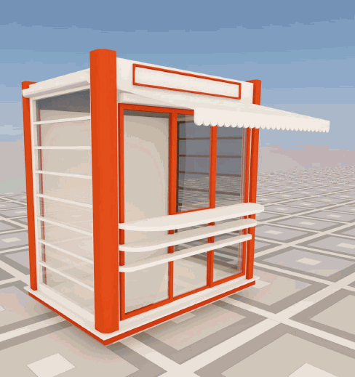

# Торговый павильон



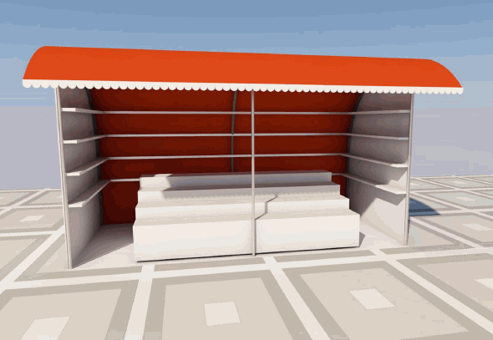

# Остановка общественного транспорта

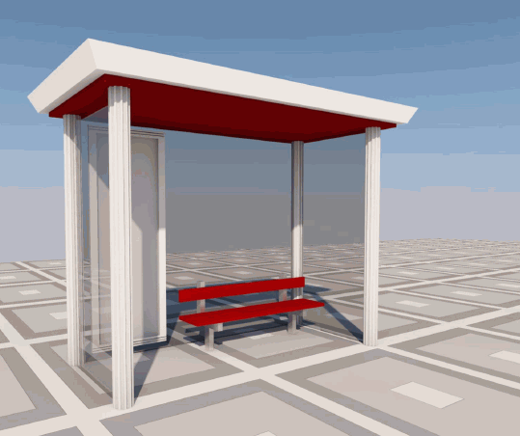

# Остановка общественного транспорта

# Трейлер



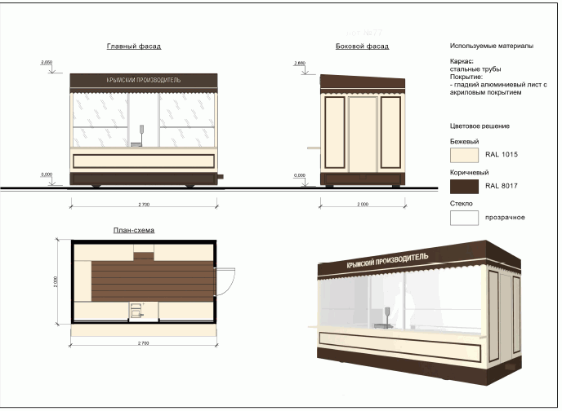

# Оборудованное ограждение для продажи бахчевых культур

# Конструкция для реализации горячих напитков

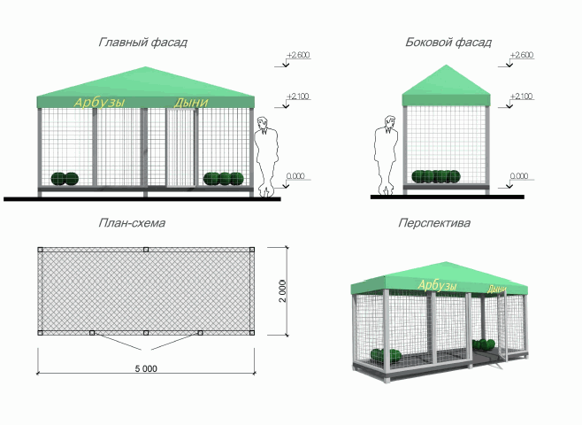

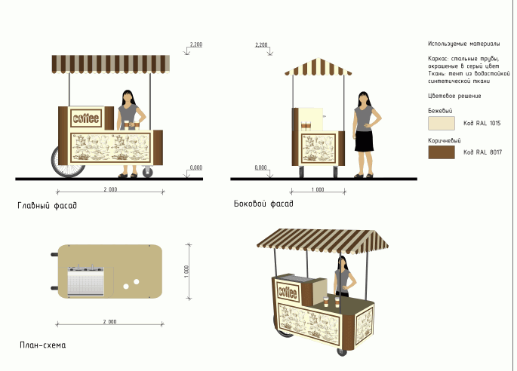

# Палатка по реализации напитков, мороженого

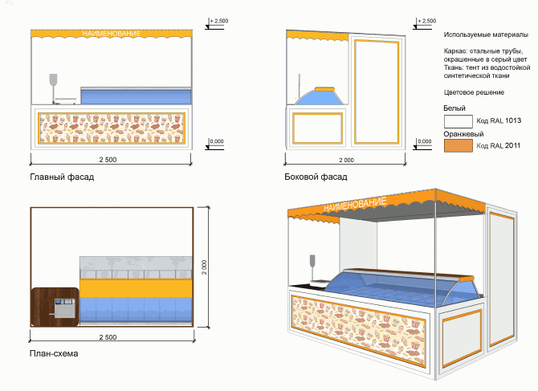

# Палатка по реализации сельскохозяйственной продукции

# Конструкция для реализации кваса

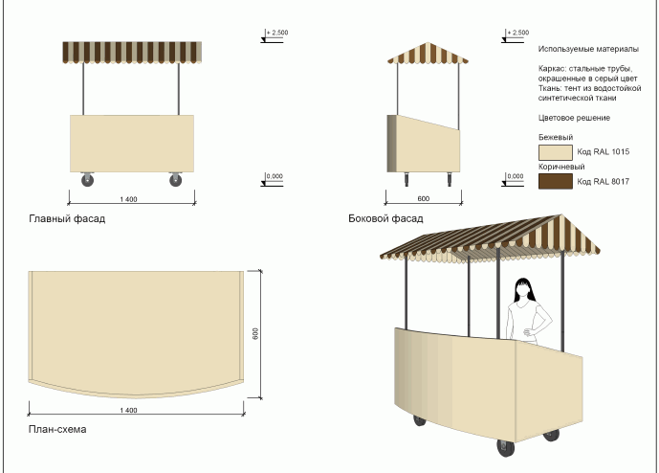

# Передвижное сооружение - автомашина

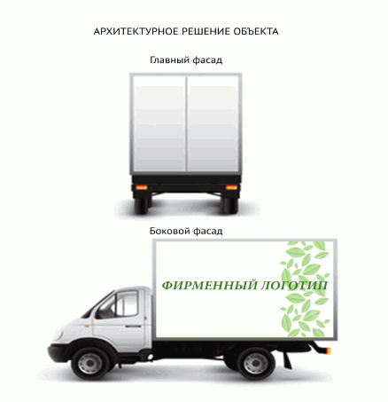

# Киоск для реализации кваса

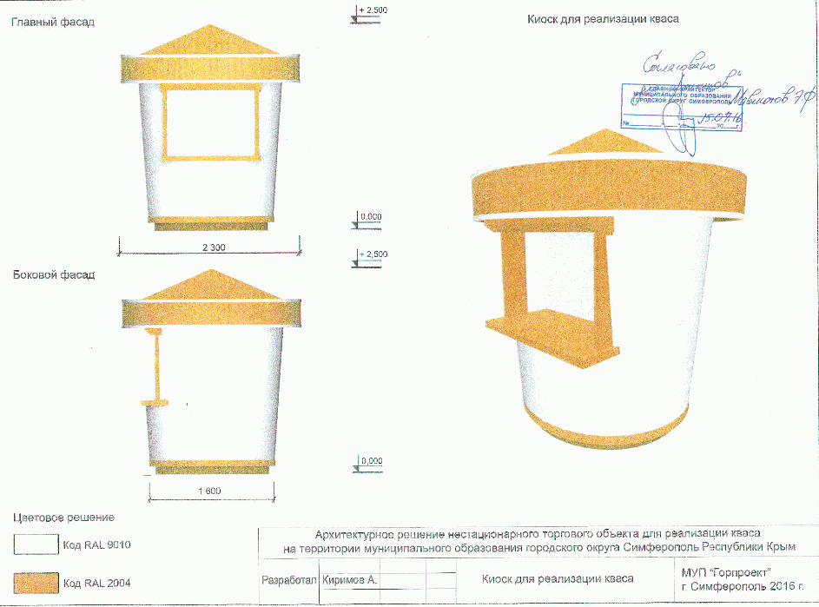

# Киоск для реализации кваса

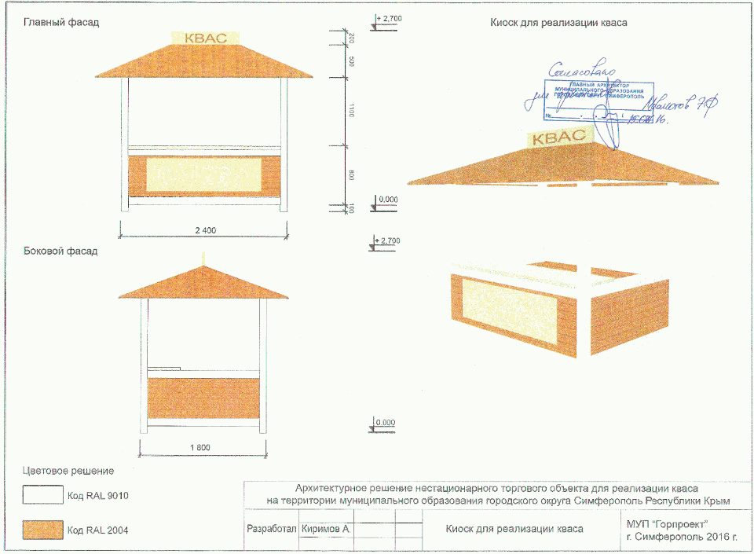

Приложение 6

к Порядку

от 27.05. 2019г. № 45

ри300

# Форма журнала регистрации

# договоров о размещении нестационарного торгового объекта

# на земельном участке, находящемся в муниципальной собственности

|  |  |  |  |  |  |  |  |  |
| --- | --- | --- | --- | --- | --- | --- | --- | --- |
| №  п/п | Дата регистрации | Наименование юридического лица или индивидуального предпринимателя | Срок действия договора | Сведения о продления договора | Зона № | № места | Специализация | Подпись и дата получателя |
| 1 | 2 | 3 | 4 | 5 | 6 | 7 | 8 | 9 |

Приложение 8

к постановлению

администрации З

ского поселени